НАЦІОНАЛЬНИЙ ТЕХНІЧНИЙ УНІВЕРСИТЕТ УКРАЇНИ
«Київський політехнічний інститут імені Ігоря Сікорського»
Факультет інформатики та обчислювальної техніки

Звіт до практичного заняття №2

«Технології програмування на С/Embedded»

Прийняв Виконав
Кондратенко Д. Ю. Студент групи ІП-41
“7” вересня 2026 р. Пономаренко М. О.

Київ – 2026
Практичне заняття №2
Тема: Математичні розрахунки
Мета: почати працювати з системою контроля версій Git.
Завдання: створити додаток виконуючий розрахунки згідно вашого завдання.
Номер завдання співпадає з вашим номером в групі.
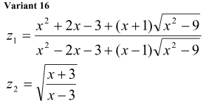

Виконання
Посилання на GitHub:
https://github.com/bumajnici/C_Labs/blob/main/MathCalculations.c

Скріншот виконання додатку:
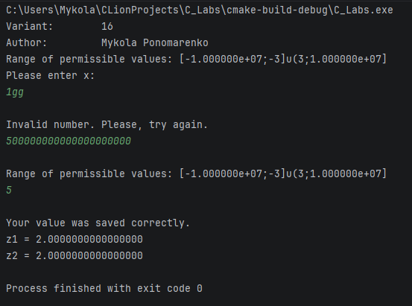

Висновок: Під час виконання практичного заняття №2 було засвоєно базові навички роботи із розподіленою системою контролю версій Git та віддаленим репозиторієм GitHub: створено локальний репозиторій проєкту, налаштовано відстеження файлів із конфігурацією .gitignore для виключення службових файлів IDE та виконано публікацію коду на GitHub.
У ході практичної частини було розроблено консольну програму мовою С для обчислення значень виразів $z_{1}$ та $z_{2}$ згідно з варіантом 16. Було проведено детальний аналіз області допустимих значень (ОДЗ) з урахуванням специфіки апаратної арифметики чисел із рухомою комою подвійної точності (double).

